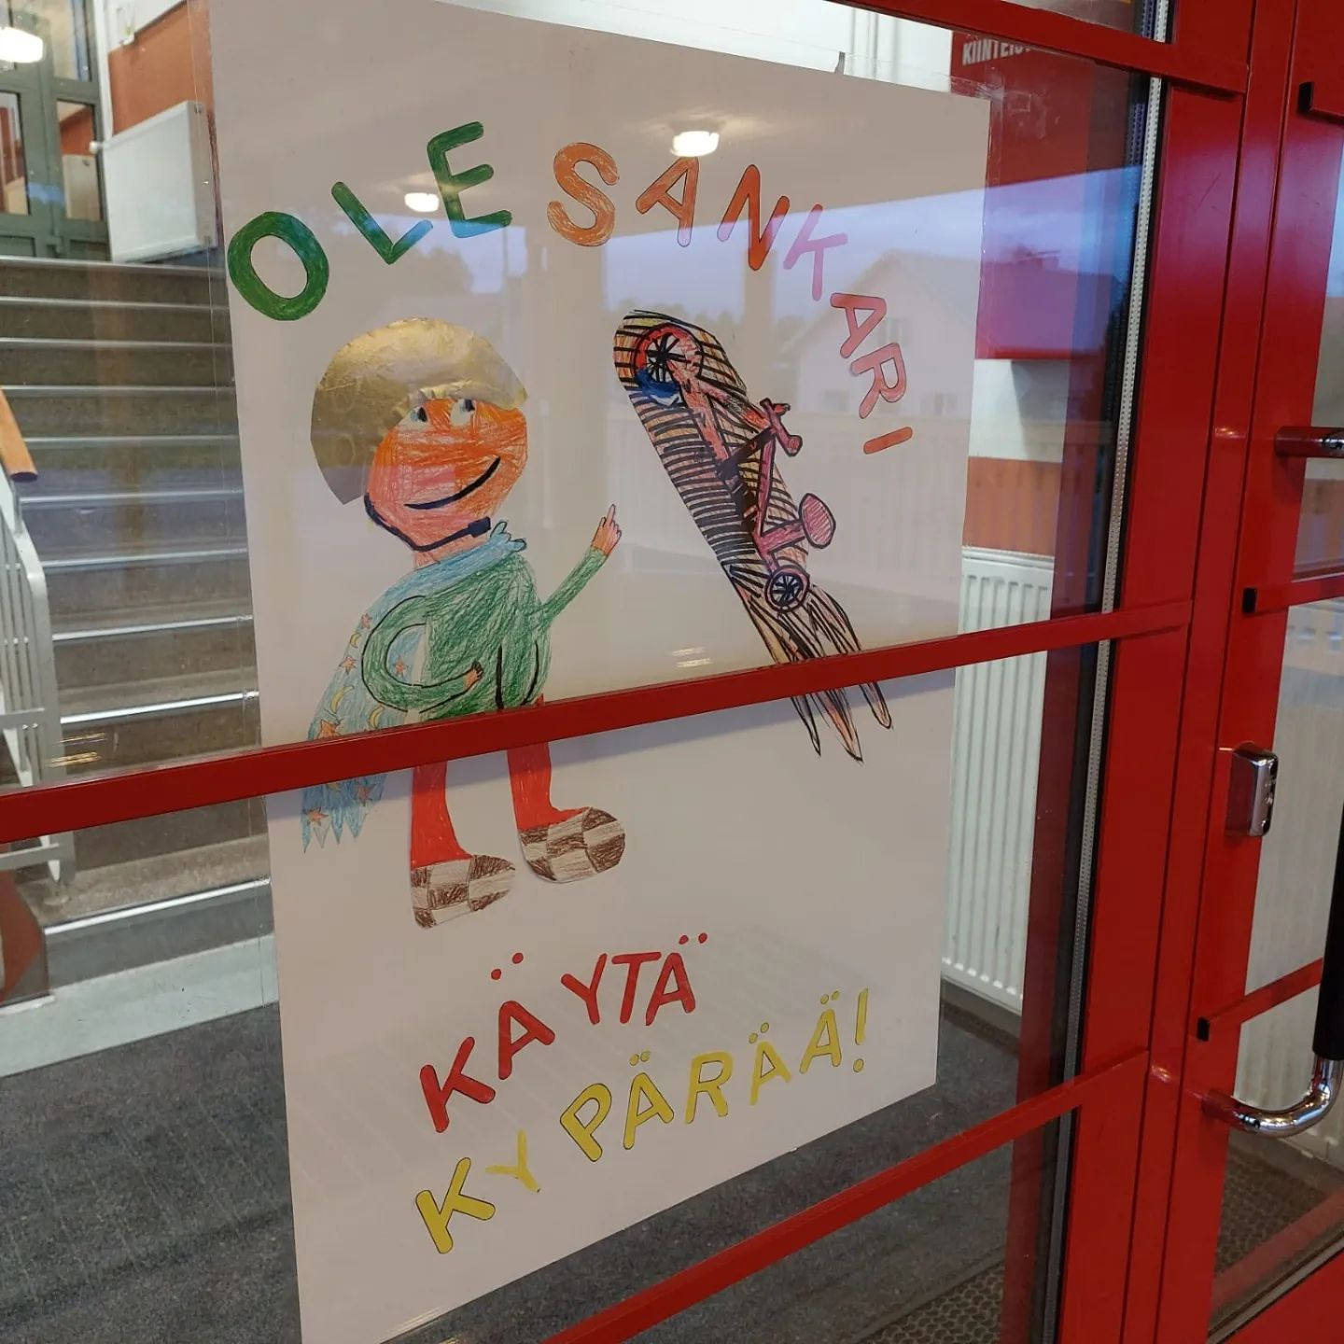

# Kirja-Matin koulun

# lukuvuositiedote

**2024-2025**



**Sisällysluettelo**

**Koulunjohtajan terveiset**

1. Kirja-Matin koulun yhteystiedot4
2. Koulupäivät ja oppituntien ajankohdat lukuvuonna 2024-256
3. Yleisiä ohjeita koulunkäyntiin liittyen 7
4. Koulumatkat15
5. Kodin ja koulun yhteistyö16
6. Koulussa järjestettävät uskonnolliset ja niiden vaihtoehtoiset tilaisuudet17
7. Oppilas- ja opiskeluhuolto18
8. Oppimisen arviointi 24
9. Seinäjoen poissaolomalli28

10.Seinäjoen perusopetuksen koulujen järjestyssäännöt29

11.Ohjeita Wilman käytöstä30

**Hyvä kotiväki!** elokuussa 2024

Kirja-Matin koulu on kokenut jo lukuvuoden alkaessa monia muutoksia. Koulu on saanut uuden päällysteen kentälle ja koulunjohtajan viransijaisena jatkaa Pertti Mattila. Muutoksista huolimatta koulu jatkaa toimintaansa entiseen malliin.

Kirja-Matin koulussa on lukuvuoden alkaessa yli 160 oppilasta. Opetushenkilökuntaa on opettajat ja ohjaajat mukaan lukien yli 20. Koulussamme on tänä lukuvuonna 6 yleisopetuksen ja 3 luokkamuotoisen erityisopetuksen ryhmää. Koulun läheisyydessä jatkaa toimintaansa myös Pikkumetsän päiväkodin eskari/viskari-yksikkö.

Tällä hetkellä koulun tilat ovat vielä tyhjillään, mutta pian ne täyttyvät oppilaiden ja tekemisen äänistä. Koulumme paras puoli ovatkin juuri oppilaat kaikkine äänineen. He ovat kaikki erilaisia ja omia yksilöitään. Jokainen on yhtä arvokas ja omanlaisensa oppija.

Koulunkäynti ei ole kuitenkaan aina loistokasta. Kokeista voi tulla huono arvosana tai kaverin kanssa voi tulla riitaa. Ikävät kokemukset kuuluvat myös kouluarkeen ja niistä selvitään yhdessä. Pyrimme koululla aina siihen, että asiat käsitellään koululla ja kotiin tuleva viesti on tarkoitettu tiedoksi teille huoltajille.

Joskus voi eteen tulla asioita, joita ei pystytä koulussa ratkaisemaan. Tällöin tarvitaan teidän huoltajien kanssa tehtävää yhteistyötä. Muistakaa myös, että kouluun voi olla matalalla kynnyksellä yhteydessä mieltä askarruttavissa asioissa.

Turvallista kouluvuotta kaikille Kirja-Matin koulun oppilaille ja heidän perheilleen!

Pertti Mattila

vs. koulunjohtaja

1. **KIRJA-MATIN KOULUN YHTEYSTIEDOT**

**Kirkkokuja 20, 61400 Ylistaro. Opettajainhuoneen puh. 050 377 1809.**

**HUOM: vain puhelinsoitot, ei tekstiviestejä.**

**Koulun kotisivut:** [**https://www.seinajoki.fi/kirja-matinkoulu**](https://www.seinajoki.fi/kirja-matinkoulu)

**Opetushenkilöstö**

**1.lk Satu Latvala** [**satu.latvala@seinajoki.fi**](mailto:satu.latvala@seinajoki.fi)

**2.lk Marika Näsi** [**marika.nasi@seinajoki.fi**](mailto:marika.nasi@seinajoki.fi)

**3.lk Mari Kangas** [**mari.e.kangas@seinajoki.fi**](mailto:mari.e.kangas@seinajoki.fi)

**4.lk Tiina Härkönen** [**tiina.harkonen@seinajoki.fi**](mailto:tiina.harkonen@seinajoki.fi)

**5.lk Verneri Renko** [**verneri.renko@seinajoki.fi**](mailto:verneri.renko@seinajoki.fi)

**6.lk Sanna Luoma** [**sanna.luoma@seinajoki.fi**](mailto:sanna.luoma@seinajoki.fi)

**1-6C Annina Ala-Ranta** [**annina.ala-ranta@seinajoki.fi**](mailto:annina.ala-ranta@seinajoki.fi)

**työp. 044 4700272**

**1-9D Mika Puntala**

**1-9D Pertti Mattila**

**1-9E Heidi Heimonen** [**heidi.heimonen@seinajoki.fi**](mailto:heidi.heimonen@seinajoki.fi)

**Englanti, ruotsi Anni Järvi** [**anni.jarvi@seinajoki.fi**](mailto:anni.jarvi@seinajoki.fi)

**Laaja-alainen erityisopettaja Kaisu Durchman**

**Musiikinopettaja Heta Lemminkäinen**

**Koulunjohtaja vs. Pertti Mattila** [**pertti.mattila@seinajoki.fi**](mailto:pertti.mattila@seinajoki.fi)

**työp. 044 4181410**

**Koulunjohtaja Henna Malila(virkavapaalla)** [**henna.malila@seinajoki.fi**](mailto:henna.malila@seinajoki.fi)

**työp. 044 4700354**

**Koulunkäynninohjaajat**

**Koulunkäynninohjaaja Birgitta Perkiö**

**Koulunkäynninohjaaja Hilkka Mäntyniemi**

**Koulunkäynninohjaaja Paula Viitamäki**

**Koulunkäynninohjaaja Maiju Pihlaja**

**Koulunkäynninohjaaja, IPO Sanni Lemponen**

**Koulunkäynninohjaaja, IPO Arttu Saari**

**Koulunkäynninohjaaja, Anne Koski**

**Koulunkäynninohjaaja, Milka Vuolle**

**Iltapäivätoiminta**

**Ohjaajat Sanni Lemponen, Milka Vuolle, Arttu Saari**

**Iltapäivätoiminnan puh.nro 044 4700462**

**Tukipalvelut**

* **Koulusihteeri Satu Vaksila, satu.vaksila@seinajoki.fi**

**p. 050 517 6388 (koululla tiistaisin ja torstaisin)**

* **Koulukuraattori Mira Tyynelä, mira.tyynela@hyvaep.fi**

**p. 040-5605233 (koululla pääsääntöisesti tiistaisin)**

* **Terveydenhoitaja Sanna Perttu, sanna.perttu@hyvaep.fi**

**p. 044-4255008 (koululla tiistaisin)**

* **Koulupsykologi (avoin). Yhteys psykologiin erityisopettaja Kaisu Durchmanin kautta.**
* **Ravitsemustyöntekijä-laitoshuoltaja Anne Vähäkangas**
* **Laitoshuoltaja Anne Tammelin**

**Koulukuljetukset:**

Ylistaron alueen koulukuljetuksista vastaa Härmän Liikenne Oy. Yhteystiedot: Heikki Niemi, p. 050 387 9408, sähköposti: [heikki.niemi@harmanliikenne.fi](mailto:heikki.niemi@harmanliikenne.fi)

Reittitiedot:

<https://harmanliikenne.fi/reittiliikenne/ylistaro/>

1. **KOULUPÄIVÄT JA OPPITUNTIEN AJANKOHDAT LUKUVUONNA 2024-2025**

**Syyslukukausi 2024**

* **Koulu alkaa torstaina 8.8.2024**
* **Syysloma viikolla 42, ma 14.10. – su 20.10.2024**
* **Itsenäisyyspäivä 6.12. on vapaapäivä**
* **Syyslukukausi päättyy pe 20.12.2024**

**Kevätlukukausi 2024**

* **Koulu alkaa ti 7.1.2024**
* **Talviloma viikolla 9, 24.2. – 28.2.2024**
* **Pääsiäisloma 18.4.- 21.4.2024, eli kiirastorstaina 17.8. on koulupäivä**
* **Vappu to 1.5. on vapaapäivä**
* **Helatorstain jälkeinen perjantai 30.5.2024 on koulupäivä**
* **Kevätlukukausi päättyy la 31.5.2024**

**Oppituntien alkamisajat**

Kello soi klo 8.20.

1. oppitunti 8.25 – 9.10

*välitunti 5 min*

1. oppitunti 9.15 – 10.00

*välitunti 25 min*

1. oppitunti 10.25 – 11.25, sisältää kouluruokailun luokittain
2. oppitunti 11.25 – 12.10

*välitunti 30 min*

1. oppitunti 12.40 – 13.25
2. oppitunti 13.25 – 14.10
3. **YLEISIÄ OHJEITA KOULUNKÄYNTIIN LIITTYEN**

ERITYISOPETUS

Osa-aikaista erityisopetusta annetaan oppilaille, joilla on lieviä vaikeuksia oppimisessaan tai koulunkäynnissään. Osa-aikaista erityisopetusta antaa laaja-alainen erityisopettaja yksilö- tai pienryhmäopetuksena muun opetuksen yhteydessä. Erityisopetuksen tavoitteena on auttaa oppilasta selviytymään omatoimisesti opinnoistaan sekä luoda edellytykset oppilaan yksilölliselle ja edellytystensä mukaiselle kehitykselle. Säännöllinen erityisopetus oppilaan oppimisen tukimuotona kirjataan oppilaalle laadittavaan oppimissuunnitelmaan tai henkilökohtaiseen opetuksen järjestämisen suunnitelmaan (HOJKS).

ETÄOPETUS

Seinäjoen kaupungissa opetetaan etäopetuksena katsomusaineita ja vieraita kieliä. Katsomusaineissa oppilas saa oman uskontonsa tai elämänkatsomustiedon opetusta. Oppilaan apuna tunneilla on ohjaaja, joka huolehtii siitä, että oppitunti sujuu opettajan ohjeiden mukaan.

Ensimmäiselle luokalle ilmoittauduttaessa oppilaan huoltaja ilmoittaa, minkä katsomusaineen oppimäärän opiskeluun oppilas osallistuu. Katsomusaineiden opetus järjestetään maakunnallisen opetussuunnitelman linjausten mukaan osin yhdessä ja osin eriytettynä.

KERHOTOIMINTA

Lukuvuonna 2024-25 kerhotoimintaa järjestetään koulun jälkeen.

Kerhotoimintaan osallistuminen on vapaaehtoista ja kerhot ovat maksuttomia. Kerhotoiminnasta lähetetään koteihin myös erillisiä tiedotteita, joissa ilmoittautumisohjeita.

Koulun omia kerhoja syyslukukauden alussa:

Läksykerhon toimintaa on koulullamme ma-to klo 12.10-12.25 ja klo 14.10 -14.25. Kerhon ohjaajina toimivat koulunkäynninohjaajat. Kerho aloittaa heti. Ei erillistä ilmoittautumista.

Muuta alakoululaisille sopivaa harrastustoimintaa tarjoaa mm. Ylistaron kirjasto, 4H, Ylistaron Ampujat, YK-V eri lajeissaan sekä Seinäjoen kansalaisopisto (<https://www.seinajoki.fi/kasvatus-ja-opetus/kansalaisopisto/opetustarjonta-ja-ilmoittautuminen/> ).

KOULURAUHA

Perusopetuslaki velvoittaa, että oppilas suorittaa tehtävänsä tunnollisesti, käyttäytyy muita kiusaamatta ja syrjimättä sekä toimii siten, ettei hän vaaranna toisten oppilaiden, kouluyhteisön tai oppimisympäristön terveyttä ja turvallisuutta.

Mahdolliset koulutyössä ilmenevät käytöshäiriöt ratkotaan ensisijaisesti kasvatuksellisilla tai varsinaisilla kasvatuskeskusteluilla opettajan ja/tai koulunjohtajan kanssa. Mahdollisista toimenpiteistä ilmoitetaan kotiin joko postitettavalla kasvatuskeskustelu- tai muulla lomakkeella ja/tai puhelimitse. Mikäli oppilas joudutaan poistamaan luokkatilanteesta, häntä ei jätetä ilman valvontaa.

Oppilaiden ohjaaminen ja ojentaminen kuuluvat koulun kasvatustyöhön. Epäasialliseen käytökseen puuttumisessa ensisijaisena toimena on kasvatuskeskustelu, jossa käydään läpi teko, syyt, seuraukset ja korjaavat keinot. Kasvatuskeskustelusta ilmoitetaan huoltajalle ja tarvittaessa varataan mahdollisuus osallistua siihen.Turvallisen oppimisympäristön varmistamiseksi perusopetuslaissa on säädetty myös turvaamistoimista ja kurinpidollisista keinoista. Turvaamistoimien ja kurinpidollisten keinojen käyttämisestä ilmoitetaan huoltajalle.

Lisäksi opettajalla on oikeus määrätä oppilas jäämään koulupäivän jälkeen suorittamaan tekemättömät kotitehtävät. Koulun opettaja tai rehtori voi kasvatuksellisista syistä myös määrätä oppilaan puhdistamaan tai uudelleen järjestämään oppilaan tahallaan tai huolimattomuuttaan likaaman tai epäjärjestykseen saattaman koulun omaisuuden tai tilan.

Kiusaamisen ehkäisy

Jokaisella oppilaalla on oikeus käydä koulua joutumatta kiusatuksi. Selkeät rajat, koulun järjestyssääntöjen tunteminen ja niihin sitoutuminen ehkäisevät arjen ristiriitojen syntymistä. Johdonmukainen kasvatuskeskustelujen ja kurinpitotoimien käyttö kasvattavat oppilaita oppimaan asioiden selvittämistä sekä kohtaamaan tekojen syitä ja seurauksia.

Yhdessä yhteistyöllä -toimintamallin tärkeänä tehtävänä on lisätä kaikkien osallisuutta sekä kodin ja koulun välistä yhteistyötä. Tavoitteena on ”meidän hyvä fiilis”. Kun lapsen on hyvä olla ja hän tuntee olevansa yhteisön jäsen, niin kouluun on mukava tulla oppimaan uusia asioita. Hyvään yhteishenkeen kuuluvat esimerkiksi hyvät käytöstavat ja toisen kunnioittaminen niin kasvokkain kuin sosiaalisessa mediassa. Koulun arjessa tervehdimme, kiitämme, toimimme yhteistyössä, puhumme kohteliaasti toiselle. Mahdollisissa erimielisyyksissä toimimme rakentavalla tavalla toisiamme kuunnellen, anteeksi pyytäen ja - antaen. Huoltajilta tarvitaan tukea tähän tärkeään yhteiseen kasvatustehtävään.

Jokainen opettaja ja ohjaaja vastaa koulupäivän aikana kaikista koulumme oppilaista ja puuttuu häiritsevään käytökseen tai kiusaamiseen. Lisäksi välituntivalvojat tiedottavat mahdollisista riitatilanteista oppilaiden omia opettajia.

Paras keino kiusaamisen välttämiseksi on pyrkiä luomaan kouluun turvallinen ja kannustava ilmapiiri, "Meidän koulu". Myönteisen minäkuvan ja itsetunnon kehittäminen sekä koulun yhteishengen ja osallisuuden tunteen ylläpitäminen ovat lähtökohtina muiden suvaitsemiselle ja erilaisuuden hyväksymiselle.

Kirja-Matin koulun toimintamalli kiusaamistapauksissa

*1. Asianosaisten kuuleminen erikseen ja/tai yhdessä. Asioiden myöntäminen.*

*2. Silminnäkijöiden kuuleminen.*

*3. Keskustelu ongelmaan johtaneista syistä ja niiden seurauksista. Pyritään selvittämään tilanne ja saamaan aikaan sopimus.*

*4. Kiusatuksi tulleen ja kiusaajan huoltajille asiasta ilmoittaminen joko kirjallisesti koteihin postitettavalla kasvatuskeskustelulomakkeella ja/tai puhelimitse.\**

*5. Mahdollinen osapuolten huoltajien tapaaminen koululla. Mahdollinen asian ohjaaminen yksilökohtaiseen opiskeluhuoltoon.*

*6. Tekojen sovittaminen. Vastuun kantaminen. Mahdolliset kurinpitotoimet: kasvatuskeskustelu, jälki-istunto. Huoltajien tiedottaminen.*

*6. Seuranta: kiusaamisen mahdollisesti jatkuessa huoltajat kutsutaan koululle kouluneuvotteluun yhdessä asianosaisten lasten kanssa. Myös koulukuraattori voi osallistua kouluneuvotteluun. Usein kuraattori järjestää keskustelua ja ryhmäytymisen harjoittelua oppilasryhmälle, jossa kiusaamista on ilmennyt.*

*7. Jos tilanne jatkuu: Yhdessä yhteistyöllä-tiimi tai heistä valittu vastuuhenkilö kuulee asian osapuolia mahdollisimman pian. Käynnistetään YY-prosessi. Seuranta jatkuu.*

*8. Kiusaamisen tilanteen seurannassa voidaan jatkaa yhteisöllistä tai yksilökohtaista opiskeluhuollollista yhteistyötä ja ohjata huoltajia ottamaan yhteyttä esim. psykologi- ja perheneuvontapalveluihin.*

*9. Tilanteen edelleen jatkuessa mahdolliset kurinpitorangaistukset: kirjallinen varoitus, määräaikainen erottaminen. Lisäksi tarvittaessa ilmoitus lastensuojeluviranomaisille ja/tai rikosilmoitus.*

***\**** ***Koulun opettajan tai rehtorin tulee ilmoittaa tietoonsa tulleesta oppimisympäristössä tai koulumatkalla tapahtuneesta häirinnästä, kiusaamisesta, syrjinnästä tai väkivallasta niistä epäillyn ja niiden kohteena olevan oppilaan huoltajalle tai muulle lailliselle edustajalle. (Perusopetuslaki 11.3.2022/163)***

LIIKKUVA KOULU

Kirja-Matin koulu on liikkuva koulu. Liikkuvissa kouluissa lisätään liikettä koulupäivään ja sen yhteyteen.

Liikkuvissa kouluissa tehdään yhdessä, otetaan oppilaat mukaan suunnitteluun, ajatellaan asioita uudella tavalla. Monessa koulussa tämän on huomattu parantavan yleistä kouluviihtyvyyttä.

Uusimpien tutkimusten mukaan liikkuminen koulupäivän aikana on yhteydessä hyvään koulumenestykseen. Liikkuminen vaikuttaa erityisesti koululaisten tiedolliseen toimintaan, kuten muistiin ja toiminnanohjaukseen.

LIIKUNTAVARUSTEET

Sisäliikunta:

*urheilupaita ja –housut/voimistelupuku

*salissa liikutaan paljain jaloin tai voimistelutossuin

*korut, kellot yms. jätetään pois

Ulkoliikunta:

*sään mukainen joustava vaatetus ja liikuntaan soveltuvat jalkineet

*päähine sään mukaan

*vaihtopaita, jos koulu jatkuu liikuntatunnin jälkeen

Ulkoliikuntatunnin pakkasraja on -18 astetta: mittari luetaan ennen liikuntatunnin alkua ja suhteutetaan tuulen voimakkuuden mukaan

Opettaja tiedottaa erikseen, jos liikuntatunneilla tarvitaan jotakin muuta mukaan. On hyvä nimikoida omat vaatteet ja varusteet.

LÄKSYT

Läksyt ovat yleisen tuen muoto. Kaikenlaisten läksyvihkojen, muistilappujen, klemmareiden tms. käyttäminen läksymerkkinä on oikein suotavaa. Opettajat ilmoittavat kotiin mahdollisista kotitehtäväunohduksista pääsääntöisesti Wilmalla. Tehtävät suoritetaan joko välitunnilla, koulun jälkeen tai uudestaan kotona.

Poissaolojen aikana läksyt kysytään ensisijaisesti kavereilta. Kovin kipeänä ei tarvitse huolehtia koulutehtävistä, vaan oppilas kyllä ehtii tehdä ne parannuttuaankin esim. tukiopetuksessa. Koulussamme toimii myös läksykerho.

Oppilaan työskentelytaidot, mukaan lukien kotitehtävistä huolehtiminen, ovat osa oppilaan oppimisen arviointia. Kts. myös kohta Arviointi.

MOVE-MITTAUS 5.LK

Kaikissa Suomen kouluissa on otettu käyttöön Move-mittaus. Move! on perusopetuksen 5. ja 8. vuosiluokkien oppilaille tarkoitettu fyysisen toimintakyvyn valtakunnallinen tiedonkeruu- ja palautejärjestelmä, joka tuottaa muun muassa tietoa yhdistettäväksi 5. ja 8. vuosiluokilla koululaisille tehtäviin laajoihin terveystarkastuksiin. Järjestelmän keskeisenä tarkoituksena on kannustaa omatoimiseen fyysisestä toimintakyvystä huolehtimiseen ja auttaa ensisijaisesti oppilasta ja hänen perhettään ymmärtämään fyysisen toimintakyvyn yhteydet oppilaan terveyteen, päivittäiseen hyvinvointiin, jaksamiseen ja opiskeluun.

Oppilaiden fyysisen toimintakyvyn mittaamiseksi Move-järjestelmään on kehitetty kahdeksan osiota sisältävä mittaristo, jonka avulla kerätään tietoa fyysisen toimintakyvyn tilasta. Move-mittausten tuloksia ei käytetä oppilaan arvioinnin perusteina. Mittaristo on kehitetty ja luotettavuus varmistettu monien eri kokeilujen sekä esitutkimusten kautta. Osiot mittaavat oppilaan kestävyyttä, voimaa, nopeutta, liikkuvuutta, tasapainoa ja motorisia perustaitoja. Palautejärjestelmän avulla oppilas, hänen huoltajansa, terveydenhuollon ammattilaiset koulussa sekä opettajat saavat tietoa oppilaiden fyysisestä toimintakyvystä, sen yhteydestä koululaisen hyvinvointiin sekä siitä, miten fyysistä toimintakykyä voi edistää.

OPETUSSUUNNITELMA

Kirja-Matin koulussa noudatetaan Seinäjoen kaupungin perusopetuksen opetussuunnitelmaa. Koulun oma opetussuunnitelma täydentää kaupungin opetussuunnitelmaa, ja se on opetus- ja kasvatustyön kehittämisen työkalu opettajille.

Kuntien ja koulujen opetussuunnitelmissa on asetettu linjaukset tulevien vuosien oppimiselle ja koulutyölle. Oppilaalla on oikeus saada opetussuunnitelman mukaista opetusta jokaisena koulupäivänä. Jokaisen huoltajan on tärkeää tutustua lapsensa koulun opetussuunnitelmaan. Sen myötä huoltaja voi paremmin tukea lapsensa oppimista ja koulunkäyntiä, ja osallistua myös koulun toiminnan suunnitteluun ja kehittämiseen yhdessä koulun henkilöstön kanssa.

Kirja-Matin koulun opetussuunnitelma löytyy koulun kotisivuilta <https://www.seinajoki.fi/kirja-matinkoulu>

Maakunnallisen yhteisen ja Seinäjoen kaupungin perusopetuksen opetussuunnitelma löytyy perusopetuksen kotisivuilta <https://www.seinajoki.fi/ops> . Sivulla on myös tietoa eri oppiaineiden tavoitteista ja sisällöistä (eteläpohjalaisen opetussuunnitelman tiivistelmät) sekä oppimisen arvioinnista.

OPISKELUTARVIKKEET

Oppitunnille tultaessa oppilaalla on oltava mukana tunnilla tarvittavat välineet, eli kirjat, kynä ja kumi sekä vihot tai liikuntatunnille tarvittavat varusteet. Ulkoliikuntapäivinä oppilaalla tulisi olla lenkkarit tms. juoksuun sopivat kengät. Välituntisin mennään ulos, joten oppilailla on oltava ulkoiluun sopivat ja tarpeeksi lämpimät vaatteet jokaisena koulupäivänä.

OPPILAIDEN OMIEN MOBIILILAITTEIDEN KÄYTTÖ KIRJA-MATIN KOULULLA

1. Koulupäivän aikana kännykkää pidetään äänettömällä repussa niin, että se ei häiritse opetusta ja muuta vuorovaikutusta. Välitunneilla ei käytetä kännykkää, koska ne on tarkoitettu oppilaan virkistäytymiseen ja happihyppelyyn (vrt. Liikkuva koulu).

2. Muiden mobiililaitteiden käyttämisestä koululla ilmoitetaan aina erikseen. Niitä ei siis voi tuoda kouluun ilman opettajan lupaa.

3. Mobiililaitteet ladataan kotona. Jos oppitunnin aikana tarvitaan omaa laitetta ja laitevirta on loppumassa, oppilas voi pyytää ko. tunnin opettajalta ladata laitetta omassa luokassa omalla laturillaan. Laitteiden viihdekäyttöä varten ei anneta latauslupaa.

4. Oppimisen tueksi on saatavilla monenlaisia sovelluksia älypuhelimiin ja tabletteihin. Näitä sovelluksia opettajat eivät lataa oppilaiden omiin laitteisiin, vaan ainoastaan ohjaavat ja opastavat niiden käytössä. Oppilaat tarvitsevat huoltajien luvan sovellusten lataamiseen kotona kuten muulloinkin.

OPPILASKUNTATOIMINTA

Kaikki koulun oppilaat kuuluvat oppilaskuntaan, jota edustaa oppilaskunnan hallitus. Hallituksen jäsenet valitaan suljetulla lippuäänestyksellä syyslukukauden alussa. Yleisopetuksen luokilta valitaan 2 edustajaa kultakin luokalta ja erityisluokilta yksi edustaja. Lisäksi koulussa on muutakin oppilaskuntaa osallistavaa toimintaa, kuten välkkäri- ja koulukummitoiminta.

Oppilaskunnan hallituksesta valitaan 5.-6. luokkalaisista kaksi edustajaa Lasten Parlamenttiin.

POISSAOLOT

Äkilliset poissaolot ja sairastumiset ilmoitetaan luokanopettajalle tai luokanohjaajalle sairauspoissaoloilmoituksella Wilmassa tai muulla oman opettajan ohjeistamalla tavalla. Emme ehdi valitettavasti aina heti vastata aamun Wilma- tai tekstiviesteihin tai soittoihin.

Muihin kuin sairauspoissaoloihin haetaan kirjallinen lupa luokanopettajalta (enintään kolme päivää) tai koulunjohtajalta (yli kolme päivää). Loma-anomus tehdään Wilmassa sähköisellä lomakkeella. Poissaolohakemuksia voi täyttää vain Wilman selainversiossa, ei sovelluksessa. Wilman kautta voi nyt anoa poissaoloja kahdella erilaisella hakemuksella kohdassa ”Hakemukset ja päätökset”, josta löytyy ”Tee uusi hakemus”:

• Poissaolohakemus 1-3 päivää, jonka luokanopettaja tai luokanohjaaja hyväksyy

• Poissaolohakemus yli 3 päivää, jonka rehtori/koulunjohtaja hyväksyy.

Ilmoita pidemmästä poissaolosta (yli 3 päivää) aina koulun koulunjohtajalle ja omalle luokanopettajalle, mahdollisuuksien mukaan muillekin oppilasta opettaville opettajille myös Wilma-viestillä.

Muun kuin sairauspoissaolon aikana velvoitetaan oppilas tekemään koulutehtävänsä opettajan antamien ohjeiden mukaan. Oppilaan huoltaja on velvollinen valvomaan, että tehtävät tulevat suoritettua. Opettaja ei tarkista tehtyjä läksyjä, sekin on ko. aikana vanhempien velvollisuus. Kirja-Matin koulun opettajat antavat lomaläksyt oppilaalle viimeisenä koulupäivänä ennen lomalle lähtöä Wilman kautta.

TUKIOPETUS

Opinnoissa tilapäisesti jälkeen jääneille tai muutoin opiskelussaan tukea tarvitseville annetaan tukiopetusta. Opettaja määrittelee tukiopetuksen tarpeen. Lomamatkan vuoksi ei voida antaa tukiopetusta. Säännöllinen tukiopetus oppilaan oppimisen tukimuotona kirjataan oppilaalle laadittavaan oppimissuunnitelmaan tai henkilökohtaiseen opetuksen järjestämisen suunnitelmaan (HOJKS).

VALINNAISAINE

Koulun 4.-6. luokkalaiset ovat valinneet itselleen kaksi valinnaisainetta lukuvuoden ajaksi, toinen syys- ja toinen kevätlukukaudelle. Valinnaisaineet toteutetaan tänä lukuvuonna siten, että parillisilla viikoilla on kaksi oppituntia perjantaisin klo 12.40 – 14.10.

VAPAAEHTOINEN KIELI

Koulumme 3. luokkalaiset valitsevat kevätlukukauden aikana valinnaisen A2-kielen. Valinnainen A2-kieli; saksa, ranska tai espanja, alkaa 4. luokalla, mikäli kielen valitsijoita on riittävästi.

Opetussuunnitelman mukaan B1-kielenä opiskeltava ruotsi alkaa 6. luokalla.

VÄLITUNNIT JA VÄLKKÄRITOIMINTA

Koulussamme on 12 koulutettua välituntiliikuttajaa eli välkkäriä. Tämän lukuvuoden ajan välkkäreinä toimii 5.-6.-luokan oppilaita.

Välkkäreiden tehtävänä on innostaa koulutovereitaan liikkumaan entistä aktiivisemmin välituntien aikana. Välkkärit ohjaavat leikkejä ja pelejä viikon aikana kahdella pitkällä välitunnilla joko ulkona tai sisällä.

Välitunneilla ollaan pääsääntöisesti aina ulkona.

Oppilailla on oltava ulkoiluun sopivat ja tarpeeksi lämpimät vaatteet jokaisena koulupäivänä. Koulullamme toimii välituntivälineiden välituntilainaamo.

Kirja-Matin koulu on LIIKKUVA KOULU. Liikkuvissa kouluissa pyritään lisäämään liikettä koulupäivään ja sen yhteyteen.

1. **KOULUMATKAT**

Kirja-Matin koulu on lähikoulu, johon monet oppilaat pääsevät kulkemaan itsenäisesti joko kävellen tai pyöräillen.

Huomioittehan, hyvät vanhemmat, että Kirja-Matin koulun edessä oleva pääportin alue on varattu ainoastaan koulukyydityksille tai tilausajossa olevalle linja-autolle. Kirja-Matin koululle tulevaa virallista koulukuljetusajoa on paljon ja koulukuljetusautojen jättöpaikkoja on useita. Kaikille turvallisen koulumatkan takaamiseksi oppilaita ei saa tuoda tai hakea omalla autolla koulun takaa B-oven edestä. Kaskiontien (museon) kautta tuleva reitti on myös varattu koulukuljetusautoille.

Oppilaan voi myös jättää turvalliseksi arvioimaanne paikkaan hieman kauemmaksi Kirkkokujasta. Mitä vähemmän liikennettä koulun lähialueella, sen turvallisempaa kouluun saapuminen on oppilaille.

Tieliiken­nelain mukaan pyöräillessä on käytettävä kypärää. Kypärän käytöstä on Kirja-Matin opettajilla, koululaisilla ja huoltajilla yhteinen sopimus, että sitä käytetään joka päivä. Kävelijöiden ja pyöräilijöiden olisi hyvä käyttää koulumatkoillaan heijastinta tai heijastinliiviä pimeään aikaan. Kaikessa liikkumisessa on noudatettava ehdottomasti liikennesääntöjä.

Koulukuljetukset järjestetään varhaiskasvatus- ja koulutuslautakunnan päätöksissä määriteltyjen periaatteiden mukaisesti. Koulukuljetuspäätökset tekee erityisopetuksen rehtori. Harkinnanvaraisten kuljetusoikeuksien hakeminen on huoltajien vastuulla. Koulumatkaan voi sisältyä itse kuljettavaa osuutta (pyöräillen, kävellen). Taksilla ja linja-autossa kuljettaessa kuljettaja muistuttaa tarvittaessa alaikäisen turvavyön käytöstä. Koulukuljetuksessa on käyttäydyttävä hillitysti ja asiallisesti. **Mahdolliset liikennöitsijän antamat kuljetuskortit on pidettävä päivittäin mukana.**

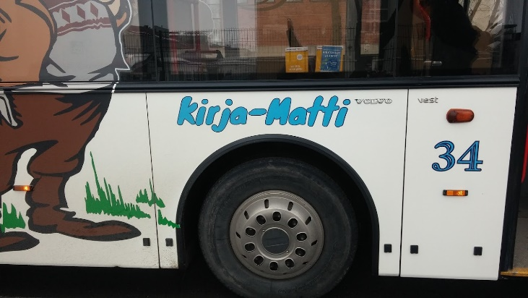

1. **KODIN JA KOULUN YHTEISTYÖ**

Lu­ku­­vuoden aikana on toivottavaa, että opettaja tapaisi kun­kin oppi­laan vanhemmat kouluasioissa ainakin kerran. Aloitamme lukuvuoden koko koulun vanhempainillalla. Lisäksi luokilla 1-4 väliarviointi toteutetaan arviointikeskusteluna (kts. myös luku 6, Oppimisen arviointi, s. 21).

Koulun tiedottamisen tavoitteena on mahdollistaa sujuva tiedonkulku kodin ja koulun välillä. Ensisijainen ja tärkein väline yhteydenpitoon on Wilma. Koulun kotisivujen aktiivisen päivittämisen avulla on myös mahdollista tiedottaa koteihin esim. koulun tulevista tapahtumista. Huoltajilta pyydetään kuvaus- ja julkaisulupa oppilaan itsensä kuvien ja hänen koulutehtäviensä julkaisuun mm. koulun tai perusopetuksen some- kanavilla. Lupalomake on Wilmassa.

Koulunjohtaja lähettää koteihin koko kouluvuotta käsittelevän lukuvuositiedotteen. Koulunjohtajalla on mahdollisuus lähettää useita luokkia tai koko koulua koskevia tiedotteita ja Wilma-viestejä. Kevätlukukauden alussa voidaan lähettää koteihin erillinen yhteinen kevättiedote. Koulunsa aloittavien oppilaiden huoltajille jaetaan tai lähetetään oma Tervetuloa kouluun -opas. Näiden lisäksi koulunjohtaja voi lähettää joko koko koulua tai yksittäisen luokan asioita käsitteleviä tiedotteita tarpeen mukaan. Luokanopettaja antaa huoltajille tietoa oppilaitaan koskevista asioista haluamallaan tavalla mm. Wilmalla ja muilla omilla tiedotteillaan. Opettaja välittää huoltajille eri asiantuntijoiden yhteystietoja tarvittaessa. Oppilaille laadittavista pedagogisista asiakirjoista lähetetään tarvittaessa kopiot huoltajille, mutta muuten ne ovat nähtävillä Wilmassa.

Kirjastoauto YKÄ vierailee koulun pihalla perjantaisin kello 10.00-10.30

**VANHEMPAINYHDISTYS**

Vanhempainyhdistys Ylikiva ry on Kirja-Matin koulun vanhempainyhdistys, joka on perustettu 7.12.1993. Yhdistys toimii linkkinä oppilaiden, huoltajien,

opettajien ja koulutoimen välillä ja pyrkii omalta osaltaan kehittämään

koulun toimintaa. Toivomme, että jokaiselta luokalta löytyisi edustajia

vanhempainyhdistykseen. Yhdistys kuuluu valtakunnallisesti toimivaan Suomen

Vanhempainliittoon. Yhdistyksellä on oma facebook-sivu.

1. **KOULUSSA JÄRJESTETTÄVÄT USKONNOLLISET JA NIIDEN VAIHTOEHTOISET TILAISUUDET**

Koulu tiedottaa uskonnollisista ja niiden vaihtoehtoisista tilaisuuksista, ja huoltajat ilmoittavat lapsensa osallistumisesta. Osallistumisvalinnat kysytään uusien ensimmäisen luokan oppilaiden osalta syyslukukauden alussa. Kodit ilmoittavat muista muutoksista koululle, jossa päivitetään oppilaan tietoihin muuttuneet tiedot. Huoltajilta tiedustellaan, osallistuuko oppilas kaikkiin koulun uskonnollisiin tilaisuuksiin, ainoastaan osaan niistä vai vaihtoehtoiseen toimintaan. Huoltajien tulee keskustella asiasta oppilaan itsensä kanssa. Kyselyn jälkeen huoltajat ilmoittavat mahdollisista muutoksista koulun johtajalle, jos luvan sisältö muuttuu.

Mikäli oppilaiden huoltaja ilmoittaa lapsensa osallistuvan vain osaan koulun uskonnollisista tilaisuuksista, oppilaan huoltaja ilmoittaa tapauskohtaisesti rehtorille, mihin tilaisuuteen oppilas osallistuu. Vastaavalla tavalla ilmoitetaan myös vaihtoehtoisiin päivänavauksiin osallistumisesta.

**Kirja-Matin koulun uskonnolliset ja niiden vaihtoehtoiset tilaisuudet lukuvuonna 2024-25:**

**• ev.lut. seurakunnan päivänavaukset / vaihtoehtoinen päivänavaukset omalla koululla**

**• koululaisten kevätlukukauden päättävä koululaisjumalanpalvelus / kirjastovierailu yhteistyössä Ylistaron muiden alakoulujen kanssa**

**• koululaisten jouluhartaus kirkossa / vierailu Västinkartanossa tai Ylistuvalla**

**• pääsiäishartaus kirkossa / kevätretki luontoon**

**• helluntaiseurakunnan vierailu / kansalaisjärjestön asiantuntijan vierailu**

**• Gideonien vierailu / kansalaisjärjestön asiantuntijan vierailu**

**• seurakunnan järjestämä konsertti kirkossa / oman nukketeatterinäytelmän suunnittelu ja toteutus koululla tai muussa sopivassa paikassa tai ulkona**

**• koulukinkerit koululla (jos seurakunta järjestää) / tutustuminen kansansatuihin (esim. TV-ohjelma tai kirjat)**

**• seurakunnan tarjoama leirikoulutoiminta: mikäli oppilaat, jotka eivät osallistu uskonnolliseen toimintaan, haluavat kuitenkin lähteä yhteistyössä järjestettyyn leirikouluun, järjestetään uskonnollisen ohjelman ajaksi itsenäistä leirin teemaan sopivaa työskentelyä.**

Uskonnon ja elämänkatsomustiedon tunneilla yhdessä uskonnollisten yhteisöjen kanssa järjestettävät vierailut eivät ole uskonnollisia tilaisuuksia, kun vierailu ei sisällä varsinaista uskonnollista toimintaa ja yhteisö ainoastaan kertoo toiminnastaan tai esittelee tilojaan.

1. **OPPILAS- JA OPISKELUHUOLTO**

**Yhteisöllinen opiskeluhuoltoryhmä** käsittelee kouluyhteisön turvallisuuden, terveyden ja hyvinvoinnin edistämiseen ja vaikeuksien ehkäisemiseen liittyviä asioita. Kirja-Matin koulun yhteisöllinen oppilashuoltoryhmä kokoontuu kerran lukukaudessa, tarvittaessa useammin. Koulukohtainen oppilashuoltoryhmä vastaa oppilashuollon toiminnan suunnittelusta, toteuttamisesta, arvioinnista ja kehittämisestä. Yhteisöllisen oppilashuollon työryhmään kuuluvat koulunjohtaja, varajohtaja, koulun luokanopettajat, laaja-alainen erityisopettaja, kouluterveydenhoitaja, koulupsykologi ja koulukuraattori. Tapaamiseen kutsutaan myös muita asiantuntijoita sekä huoltajien että oppilaiden edustajat.

Oppilashuoltoryhmä laatii kokouksestaan muistion. Oppilaiden ja huoltajien osallisuus ja kuulluksi tuleminen otetaan huomioon kaikessa yhteisöllisen oppilashuollon suunnittelussa, toteuttamisessa, arvioinnissa ja kehittämisessä. Välineinä tähän on käytettävissä myös vanhempainiltojen keskustelut, muut vanhempien ja oppilaan tapaamiset, kaupungin yhteisten arviointikyselyiden tulokset, koulun omat arviointikyselyt, terveyskyselyt, yksinäisyystutkimukset, kiusaamiskyselyt sekä oppilaskuntaryhmän tapaamiset ja koko oppilaskunnan keskustelutilaisuudet. Tarvittaessa kutsutaan koululle myös muita oppilaiden hyvinvoinnin edistämisen asiantuntijoita esim. seurakunnasta, nuorisotoimesta tai järjestöistä.

Vanhempien kasvatustyön tukeminen sekä kodin ja koulun yhteistyön vahvistaminen kuuluvat yhteisölliseen oppilashuoltotoimintaan. Keinoja näiden toteuttamiseen ovat vanhempain kuuleminen, erilaiset vanhemmuutta tulevat koulutukset ja asiantuntijavierailut ja mm. yhteistyö vanhempainyhdistyksen kanssa. Huoltajia tiedotetaan esim. erilaisten oppilaskyselyiden tuloksista vanhempainilloissa ja wilma-viestein sekä koulun ja kaupungin perusopetuksen nettisivuilla.

**Kasvun ja oppimisen tuen ryhmä** päättää oppilaan tehostetun päätöksestä ja pedagogisen selvityksen käsittelystä, vastaa sellaisista oppilashuollollisista toimenpiteistä, jotka eivät edellytä yksilökohtaista oppilashuoltoa sekä seuraa koulun kiusaamistapauksia ja poissaolojen selvittelyä.

**Yksilökohtaisen oppilashuoltotyön ryhmä** kootaan tapauskohtaisesti ja harkinnanvaraisesti. Usein ryhmän kokoaa luokanopettaja, mutta esimerkiksi terveydenhoitaja tai lääkäri voi koota ryhmän silloin kun asia koskee terveyttä tai terveydenhuoltoa. Ryhmä nimeää vastuuhenkilön, jolla on kirjaamisvelvoite. Ryhmän puheenjohtaja vastaa, että asian käsittely kirjataan oppilaan yksilölliseen oppilashuoltokertomukseen ja että se säilytetään lain vaatimalla tavalla oppilashuoltorekisterissä. Toiminta ja nimeäminen edellyttää oppilaan tai huoltajan suostumusta.

**Koulukuraattori** vastaa koulun sosiaalityöstä. Tavoitteena on oppilaiden hyvinvoinnin, myönteisen kokonaiskehityksen ja koulunkäynnin tukeminen. Työtehtävät koostuvat asiakastyöstä, opiskeluhuoltotyöstä, verkostotyöstä ja yhteistyöstä eri viranomaisten kanssa. Koulukuraattori kiinnittää huomiota oppilaiden arjen sujumiseen, toimintakykyyn ja vuorovaikutussuhteisiin. Tavoitteena on oppilaiden elämässä olevien riskitekijöiden ja tasapainoisen kasvun ja kehityksen esteiden tunnistaminen ja niissä auttaminen. Koulukuraattorin tehtävänä on myös edistää omalta osaltaan koko kouluyhteisön hyvinvointia.

Käytännössä oppilaat voivat keskustella kuraattorin kanssa esim. koulunkäynnistä, kaverisuhteistaan ja niissä tapahtuvista muutoksista sekä koti tai vapaa-ajan asioista.

Kuraattori on tavattavissa koululla noin kerran viikossa, tarvittaessa myös useammin. Oppilas voi halutessaan hakeutua itse juttelemaan kuraattorin kanssa, lisäksi huoltajat ja opettaja voivat ohjata lasta keskustelemaan. Opettajan ilmoittaa huoltajalle oppilaan ohjauksesta kuraattorille. Huoltaja voi ottaa kuraattoriin yhteyttä, jos hänellä on huoli lapsen asioissa esim. koulussa, vapaa-ajalla, kaverisuhteissa tai kotona on pulmallisia tilanteita. Yhteyttä otettaessa lähdemme yhdessä miettimään asiaa ja etsimään ratkaisukeinoja tilanteeseen. Koulun ulkopuolisten palvelujen tarvetta voimme tarvittaessa pohtia yhdessä. Voimme sopia myös yhteisestä tapaamisesta koululle.

Kuraattoriin voi ottaa yhteyttä puhelimitse 040 5605233 (Whatsapp, puhelut ja tekstiviestit), sähköpostilla [mira.tyynela@hyvaep.fi](mailto:mira.tyynela@hyvaep.fi) tai Wilma-viestillä.

**Koulupsykologi**

Koulupsykologi on koulun opiskeluhuollon ja terveydenhuollon ammattihenkilö. Koulupsykologityön keskeinen tavoite on tukea oppilaiden hyvinvointia, tervettä kasvua ja kehitystä. Tavoitteena on oppilaan oppimis- ja sopeutumisvaikeuksien ennaltaehkäisy ja vähentäminen sekä oppilaan kehitystason ja yksilöllisten valmiuksien huomioiminen koulunkäynnissä esim. huoltajia ja opettajia konsultoiden. Koulupsykologi tarjoaa lapsille ja heidän perheilleen psykologista asiantuntemusta erilaisissa koulunkäyntiin tai muihin elämänalueisiin liittyvissä vaikeuksissa. Hänen tehtävänään on edistää niin oppilaiden kuin koko kouluyhteisön psyykkistä ja sosiaalista hyvinvointia. Koulupsykologi osallistuu luokkien toimintaan tarvittaessa, tekee tutustumiskäyntejä ja osallistuu oppilaspalavereihin. Hän myös keskustelee tarvittaessa oppilaiden ja heidän huoltajiensa kanssa sekä tekee tutkimuksia esimerkiksi oppimisvaikeuksiin liittyen.

Kirja-Matin koulun koulupsykologin toimi on tällä hetkellä avoimena. Yhteyden psykologiin saa erityisopettaja Kaisu Durchmanin kautta.

Terveyskeskuksen psykologi- ja perheneuvontapalveluista on tietoa s. 23.

**Kouluterveydenhoitaja** ja/tai koululääkäri tapaa oppilaat suunnitellusti eri luokka-asteilla. Lääkäri tapaa oppilaat 1. ja 5. luokalla. Vanhempien toivotaan osallistuvan oppilaan lääkärintarkastuksiin. Terveystapaamisiin sisältyy eri luokka-asteilla erilaisia tutkimuksia, kuten kasvun ja kehityksen seuranta, näkö, kuulo, Hb ja ryhti. Lisäksi keskustellaan oppilaan terveystottumuksista. Rokotukset annetaan rokotusohjelman mukaisesti. Jos tarkastuksessa todetaan jotain poikkeavaa tai huomioitavaa, terveydenhoitaja tiedottaa kotiin. Myös vanhemmat voivat ottaa yhteyttä terveydenhoitajaan.

Opettajilla tai ohjaajilla ei ole lupaa antaa oppilaalle särkylääkettä. Mikäli oppilaalla on usein esim. päänsärkyä, olisi hyvä, jos hänellä olisi omat särkylääkkeet mukanaan. Tarvittaessa voi olla yhteydessä kouluterveydenhoitajaan, jos on tarve erilliselle lääkehoidon suunnitelmalle pitkäaikaissairauksiin liittyen.

**Millaisissa asioissa kouluterveydenhoitajalle?**

* + terveydenhoitaja kutsuu oppilaan terveystarkastukseen
  + lasta, nuorta tai kotiväkeä huolestuttava asia (esim. kaverisuhteet, kiusaaminen, muutokset perherakenteessa)
  + halu keskustella kasvuun tai kehitykseen (esim. murrosikään) liittyvistä asioista
  + nuoren tarve saada tietoa seurusteluun tai ehkäisyyn liittyvissä asioissa
  + nuori haluaa tietoa tupakoinnin lopettamisesta tai päihteiden haitoista
  + äkillisesti sairastuneen alle 12 v lapsen vanhempi saa todistuksen terveydenhoitajalta
  + oppilaat ja heidän vanhempansa voivat kääntyä oppilaan oman terveydenhoitajan puoleen lapsen tai nuoren terveyteen ja hyvinvointiin liittyvissä kysymyksissään

**Milloin koululääkärin vastaanotolle?**

* lääkärintarkastukseen kutsutaan kaikki I, V ja VIII luokan oppilaat. Oppilaan vanhemmat kutsutaan mukaan näihin laajoihin terveystarkastuksiin, joissa arvioidaan lapsen ja nuoren lisäksi koko perheen hyvinvointia.

**Terveyskeskukseen(Y-talo) kuuluvat sairaanhoidolliset asiat:**

* Vapaa-ajan tapaturmat
* Infektiot ja niiden hoito
* Sairauksien ja oireiden tutkiminen sekä hoito (esim. vatsavaivat, ihottumat, päänsäryt, tartuntataudit)
* Reseptit (uudet ja uusimiset)
* Lääkärin lausunnot

**Infektioiden eristämisajat**

<https://bit.ly/infektiot2022>

Lähde: <https://www.seinajoki.fi/sosiaali-ja-terveys/terveyspalvelut/koulu-ja-opiskeluterveydenhuolto/kouluterveydenhuolto/>

**Kouluruokailusta** huolehtii kaupungin ruokapalvelukeskus. Kouluruokailu on osa kasvatusta ja opetusta. Se tapahtuu opettajien valvon­nassa ja ohjauksessa. Tavoitteena on oppia hyviä ruokai­lutapoja ja kannustaa tutustumaan myös uusiin makuihin. Koulu­ruoka on tärkeä osa lapsen päivittäisestä energiantarpeesta ja se ohjaa terveellisiin ruoka­tottumuksiin. Lukuvuoden aikana jatketaan ruokailutoimikuntatoimintaa osana oppilaskunnan toimintaa. Koulun ruokalistat löytyvät osoitteesta <https://ruokalistat.seinajoki.fi>

**Koulukuljetukset** järjestetään varhais- ja koulutuslautakunnan johtosäännössä määrättyjen periaatteiden mukaisesti. Mahdollisten odotustuntien valvonnasta huolehditaan. Koulunkäynninohjaajat auttavat ja saattavat kuljetusoppilaita oikeaan paikkaan iltapäivisin odottamaan koulukuljetusta. Koulukuljetusoikeutta haetaan Wilmassa. Lisätietoja osoitteesta <https://www.seinajoki.fi/kasvatus-ja-opetus/perusopetus/koulumatkat-ja-kuljetukset/>

**Koulutapaturmat** kuuluvat kaupungin ryhmätapaturmavakuutuksen piiriin. Oppilaiden vakuutus on voimassa "varsinaisella kouluajalla, opetuksen aikana, liikuntatunneilla, välitunneilla sekä otettaessa osaa koulun opetussuunnitelman puitteissa järjestämiin yhteisiin tapahtumiin sekä matkalla suorinta tietä kouluun tai koulusta kotiin”.   
  
Koulupäivän aikana sattuvat pienet tapaturmat ja niiden vaatima ensiapu hoidetaan yleensä koulussa. Jos tapaturma koulun henkilökunnan näkemyksen mukaan vaatii käyntiä ensiapupoliklinikalla, asiasta ilmoitetaan huoltajille.Pääsääntöisesti huoltaja vie lapsen lääkärin hoitoon. Hoitoon ilmoittautumisen yhteydessä on aina mainittava, että kyseessä on koulutapaturma. Ensisijaisesti käytetään julkisen puolen palveluita sekä lääkäri- että hammaslääkärikäyntejä koskien. Mikäli tapaturmatilanteessa ei voida odottaa huoltajan saapumista, koululta lähtee oppilaan mukaan aikuinen saattaja.

Tapaturman sattuessa tapaturmailmoituslomakkeen täyttää koulun henkilökunnan edustaja, esim. opettaja, jolla on ollut valvontavastuu tilanteessa.   
  
Huoltaja ilmoittaa koulusihteerille tapaturmasta aiheutuneet kulut, joista hän haluaa hakea korvausta kaupungin vakuutuksesta. Tällöin tarvitaan kulutositteet ja liitteet vahinkoilmoitukseen. Vakuutus ei korvaa maksullisia lääkärinlausuntoja, vaan ne korvataan huoltajille suoraan kaupungilta, mikäli lausunto tarvitaan. Lääkärinlausuntoa ei tarvitse pyytää muuhun kuin väliaikaiseen koulukuljetustarpeeseen, mikäli lääkäri niin arvioi.  
  
Koulusihteeri hoitaa teknisen kirjauksen vakuutusyhtiön järjestelmään. Tällöin hänellä on oltava kaikki mahdollinen tieto tapahtuneesta mieluiten samalla kertaa.

Lisätietoja: <https://www.seinajoki.fi/koulutapaturmat>

**Hammashuolto**

**Ylistaron hammashoitola,** Västilänkuja 10, 61400 Ylistaro

Hammashoitola kutsuu alakoulujen oppilaat hoitoon suunnitelmansa mukaisesti siten, että huoltaja varaa itse perheelle sopivan ajan:

* 1. luokka
* 3. luokka
* 5. luokka

Suun terveydenhuollon keskitetty ajanvarausnumero on 06 425 5425,

avoinna maanantaista torstaihin klo 7.45–16.00, perjantaisin ja juhlapyhien aattopäivinä klo 7.45–15.00. Lisäksi on sähköinen ajanvaraus tunnistautuen

os. <https://seinajokitk.terveytesi.fi> .

Koko ikäluokkia koskevien käyntien lisäksi suuri osa oppilaista käy yksilöllisen tarpeen mukaisilla käynneillä.

Sä­ryn tai muun akuutin vaivan sattuessa, vanhemmat voivat tilata ajan puhelimitse.Hammastapaturman sattuessa on otet­tava yhteyttä hammashoitolaan mahdollisimman pikaisesti!Hammaslääkäriltä saatu todistus tulee toimittaa koululle vakuutusyhtiön vahinkoilmoituksen tekemistä varten.

**Psykologi- ja perheneuvontapalvelut lapsille ja nuorille**

Psykologit ja sosiaalityöntekijät ovat lasten, nuorten ja heidän perheidensä sekä aikuisten tukena erilaisissa elämäntilanteissa. Psykologit ja sosiaalityöntekijät tekevät asiakastyötä lasten, nuorten ja heidän perheidensä sekä aikuisten kanssa. Asiakastyöhön kuuluvat psykologiset tutkimukset, ohjanta ja neuvonta kasvatus- ja perheasioissa sekä erilaiset hoito- ja tukimuodot yksilö-, perhe- ja ryhmätasolla.

Psykologi- ja perheneuvontapalvelut toteutetaan ikäryhmittäin. Asiakas ja työntekijä ovat yhteistyökumppaneita, jotka yhdessä pyrkivät etsimään ja löytämään uutta ymmärrystä ja uusia ratkaisumalleja asiakkaan pulmiin.

Ota yhteyttä vanhempana lapsesi/ nuoresi asiassa, kun

* Haluat keskustella lapsen syntymään, vanhemmuuteen tai uuteen elämäntilanteeseen sopeutumiseen liittyvissä asioissa.
* Olet huolissasi lapsesi tai nuoresi käyttäytymisestä tai tunne-elämään liittyvästä asiasta.
* Haluat keskustella lapsesi tai nuoresi kehityksestä, vanhemmuudesta tai kasvatuksesta.
* Lapsellasi on pulmia päiväkodissa, koulussa tai kavereiden kanssa.
* Kotona on ristiriitoja, joihin toivot selvittelyä.
* Perheessä on kohdattu menetyksiä tai muita vaikeita elämäntilanteita.
* Perheessä harkitaan avioeroa tai perheenjäsenet tarvitsevat tukea erosta selviytymiseen.

**Lapset (0-12 v) perheineen ja lasta odottavat perheet**

Keskitetty ajanvarauspuhelin  
**050 4732880** maanantaisin klo 8-10 ja torstaisin klo 12-14

Käyntiosoite: Valtionkatu 1 2krs., 60100 Seinäjoki

Lisätiedot: <https://www.seinajoki.fi/sosiaali-ja-terveys/terveyspalvelut/psykologi-ja-perheneuvontapalvelut-lapsille-ja-nuorille/>

**Perhekeskuksen asiakasohjaus**

Perhekeskuksen asiakasohjaus on tarkoitettu Etelä-Pohjanmaan asukkaille ja ammattilaisille

* apu ja tuki on helposti saatavilla olevaa, matalan kynnyksen palvelua

yhteydenottokanavat: puhelin ja chat -palvelu

palvelussa korostuu varhainen tuki ja ennaltaehkäisevä työ

**Puhelin (paikkakunnittain)**

**Seinäjoki ja Isokyrö**

**050 344 8443**

**Chat palvelu koko hyvinvointialue**

**www.hyvaep.fi -> avaa chat**

**8. OPPIMISEN ARVIOINTI**

**Oppimisen arviointi Kirja-Matin koulussa**

Oppimisen arvioinnin tavoitteena on ohjata oppilaan oppimista ja rohkaista oppilasta saavuttamaan omat tavoitteensa.  Arvioinnin avulla ohjataan oppilasta havainnoimaan omaa työskentelyään ja oppimistaan. Arvioinnin tulee olla oikeudenmukaista ja arvioinnin tapojen monipuolisia. Arviointi ja todistuskäytännöt toteutetaan maakunnallisen opetussuunnitelman ohjeiden mukaan. Ns. joulutodistus on jäänyt pois, ja sen sijaan luokilla 1-4 toteutetaan arviointikeskustelut.

Arviointikeskustelussa oppilas, huoltaja/huoltajat ja opettaja keskustelevat oppilaan koulunkäyntiin liittyvistä asioista. Opettaja täyttää arviointikeskustelulomakkeen, johon kootaan keskustelun keskeiset sisällöt.

Luokilla 1-4 arviointikeskustelun ajankohta on marraskuun ja viikon 5 välisenä aikana.

Eri oppiaineiden tavoitteista ja arviointikriteereistä lähetetään huoltajille tiedotteita Wilman välityksellä lukuvuoden aikana. Arviointiasioita esitellään myös erityisesti syksyn vanhempainilloissa.

Lisätietoja os. <https://www.seinajoki.fi/ops>

**Arvioinnin aikataulut:**

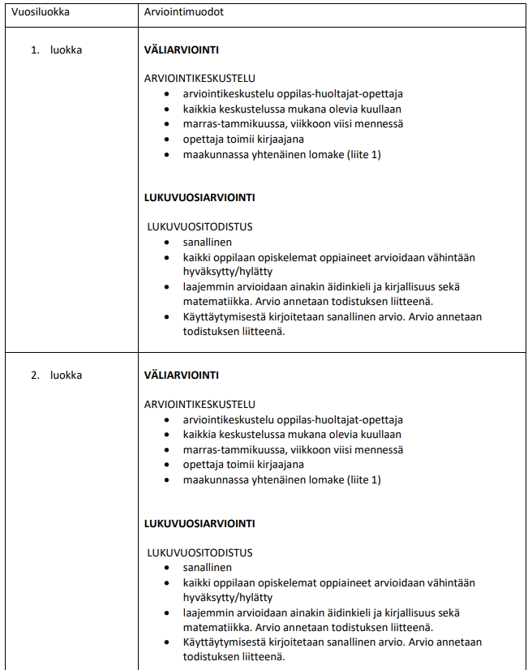

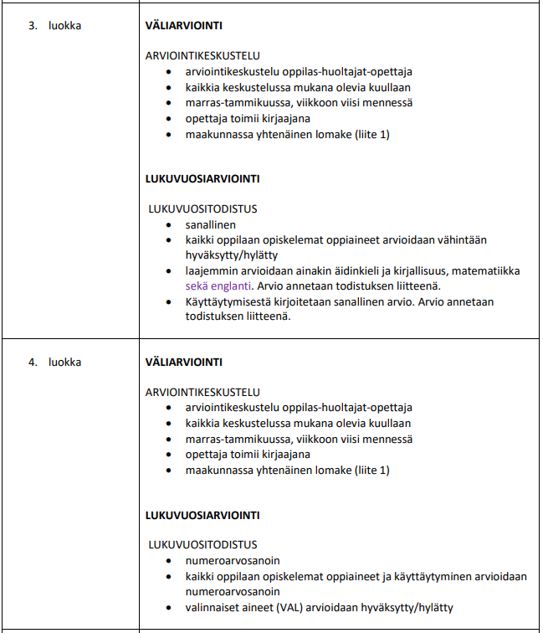

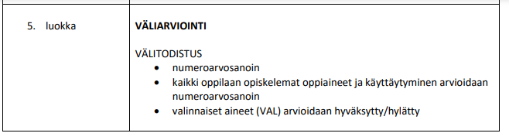

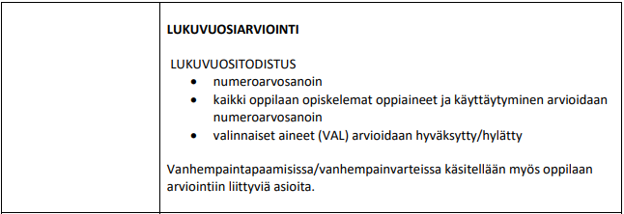

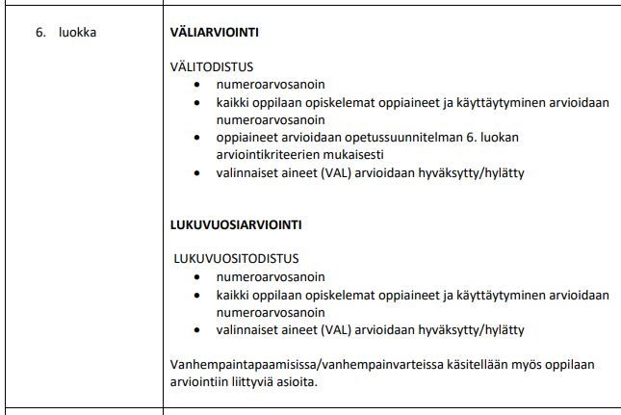

**9.SEINÄJOEN POISSAOLOMALLI**

Oppilaiden poissaolojen seuraaminen kuuluu jokaiselle opetushenkilölle. On tärkeää, että oppilaiden poissaoloihin puututaan mahdollisimman varhaisessa vaiheessa.

Seinäjoen kaupungissa on käytössä 30-60-90 malli,

**10. SEINÄJOEN PERUSOPETUKSEN KOULUJEN JÄRJESTYSSÄÄNNÖT**

1. Käyn koulua säännöllisesti. Sairauspoissaolon huoltaja ilmoittaa koululle välittömästi ja muihin poissaoloihin huoltaja pyytää luvan. Enintään kolmen päivän poissaoloon luvan myöntää luokanopettaja / luokanohjaaja ja muihin poissaoloihin rehtori.

2. Noudatan koulussa opettajien ja muun henkilökunnan antamia ohjeita.

3. Toimin koulussa hyvien tapojen mukaisesti. Käyttäydyn kohteliaasti ja ystävällisesti sekä aikuisia että muita oppilaita kohtaan. Hyvään käyttäytymiseen kuuluu myös asiallinen kielenkäyttö sekä asiallinen ja tarkoituksenmukainen pukeutuminen.

4. Koulupäivän vietän koulun alueella. Poistuminen on sallittua opettajan luvalla.

5. Pidän osaltani huolta koulun tiloista, välineistä ja muusta omaisuudesta. Samoin huolehdin työ- ja ruokailupaikkani sekä koko koulualueen siisteydestä ja viihtyisyydestä.

6. Annan kaikille koulun oppilaille ja aikuisille työrauhan. Liikun koulun tiloissa rauhallisesti ja kunnioitan kaikkien fyysistä koskemattomuutta. Huolehdin osaltani yleisestä turvallisuudesta.

7. Mikäli koulussa sattuu vahinko tai onnettomuus, ilmoitan siitä opettajalle. Tahallisen tai tuottamuksellisen vahingon seuraukset joutuu tekijä itse siivoamaan ja korvaamaan.

8. En tuo kouluun koulutyöhön kuulumattomia tavaroita tai elintarvikkeita. Käytän mobiililaitteita (esim. matkapuhelin, tablettitietokone) koulun ohjeiden mukaan. Koulu ei korvaa mobiililaitteille tai muille tavaroille koulussa aiheutuneita vahinkoja tai niiden katoamista.

9. Koulumatka on aamulla kotoa kouluun, koulun päätyttyä koulusta suoraan kotiin tai iltapäivätoimintaan. Koulumatkoilla käyttäydyn asiallisesti, noudatan liikennesääntöjä ja hyviä tapoja.

10. Polkupyörät ja muut kulkuneuvot (kuten mopoautot) jätän koulupäivän ajaksi lukittuina niille varatuille paikoille, joissa ei saa koulupäivän aikana oleskella. Koulu ei vastaa kulkuneuvoille mahdollisesti aiheutuneista vahingoista tai niiden katoamisesta.

Mikäli järjestyssääntöjä rikotaan, kasvatuskeskustelu on ensisijainen tapa puuttua oppilaan häiritsevään tai epäasialliseen käytökseen. Muutoin käytetään perusopetuslain määrittelemiä kurinpidollisia toimenpiteitä ja rangaistuksia.

***Seinäjoella 14.5.2014***

***Seinäjoen kaupungin varhaiskasvatus- ja koulutuslautakunta***

**11.OHJEITA WILMAN KÄYTÖSTÄ**

Kouluun ilmoittautumista varten huoltajien tulee luoda Wilma –tunnus tai lisätä huollettava nykyisiin Wilma –tunnuksiin. Iltapäivätoimintapaikkaa ja koulukuljetusta haetaan myös Wilmassa.

Seinäjoen kaupungin Wilma-tuki julkaisee oppilaille ja huoltajille tarkoitettuja täsmäohjeita kaupungin verkkosivuilla os. [www.seinajoki.fi/wilmatuki](http://www.seinajoki.fi/wilmatuki).

Yhteinen Wilma-oppilashallintojärjestelmä helpottaa entisestään kodin ja koulun välistä yhteistyötä. Yksi ohjelmisto kattaa lapsen ja nuoren koko koulupolun esiopetuksesta lukioon.  Kaikki koulunkäyntiin ja opiskeluun liittyvät oleelliset oppilaan tiedot säilyvät yhdessä paikassa ja kulkevat mukana siirryttäessä kouluasteelta toiselle tai koulusta toiseen.  Wilmassa oppilas ja huoltaja voivat tarkastella oppilaan lukujärjestystä, lukea koulun tiedotteita, viestiä opettajien kanssa sekä seurata poissaoloja, tuntimerkintöjä ja arviointeja.  Wilmasta löytyvät oppilaalle laaditut pedagogiset asiakirjat. Tärkeää on myös se, että Wilmassa oppilaan tiedot on suojattu niin, että niitä eivät ulkopuoliset pääse tarkastelemaan.

Perusopetuksen oppilaat käyttävät Wilmaan kirjautumisessa samaa käyttäjätunnusta ja salasanaa, kuin kirjautuessaan Boksiin tai koulun tietokoneelle. Jos alakoulun oppilas on unohtanut käyttäjätunnuksen tai salasanan, hänen tulee olla yhteydessä omaan opettajaan. Uudet/aloittavat oppilaat saavat käyttäjätunnukset omalta opettajalta koulun alettua.

Wilman lomakkeet:

* Perusopetuksen julkaisu- ja medialupaa voi muuttaa milloin tahansa Wilmassa, mutta muutoksesta täytyy ilmoittaa myös koulunjohtajalle/rehtorille.
* Perusopetuksen uskonnolliset tilaisuudet -lomakkeen voi täyttää vain kerran. Ota yhteyttä kouluun, jos haluatte muuttaa valintaa tai antaa lisätietoja.
* Loma-anomus tehdään Wilmassa sähköisellä lomakkeella. Poissaolohakemuksia voi täyttää vain Wilman selainversiossa, ei sovelluksessa. Wilman kautta voi nyt anoa poissaoloja kahdella erilaisella hakemuksella kohdassa ”Hakemukset ja päätökset”, josta löytyy ”Tee uusi hakemus”:
  + Poissaolohakemus 1-3 päivää, jonka luokanopettaja tai luokanohjaaja hyväksyy
  + Poissaolohakemus yli 3 päivää, jonka rehtori/koulunjohtaja hyväksyy.

Ilmoita pidemmästä poissaolosta (yli 3 päivää) aina koulun koulunjohtajalle ja omalle luokanopettajalle, mahdollisuuksien mukaan muillekin oppilasta opettaville opettajille myös Wilma-viestillä.

